老枪看盘之最后一枪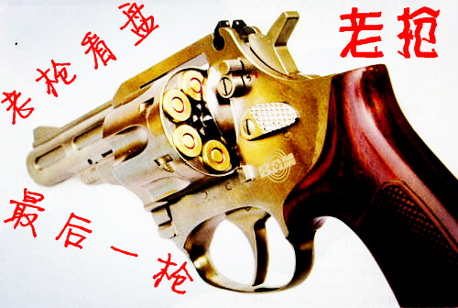
《最后一枪》是一套交易系统，有的朋友叫它选股方法我觉得不具象！更符合它气质的该是交易系统！我做投资这么多年，到目前为止都认为这套系统是最稳健的，还没有找出一套系统比这套更稳健。下面我用最简单的几句话来总结这套交易系统！
- 大盘指数配合（上涨趋势中）
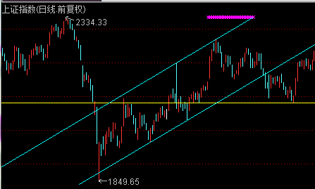
- 个股量能放量突破10日均量线 (前期温和放量)
- 放量当日个股站上5日均线（个股处于相对低位）
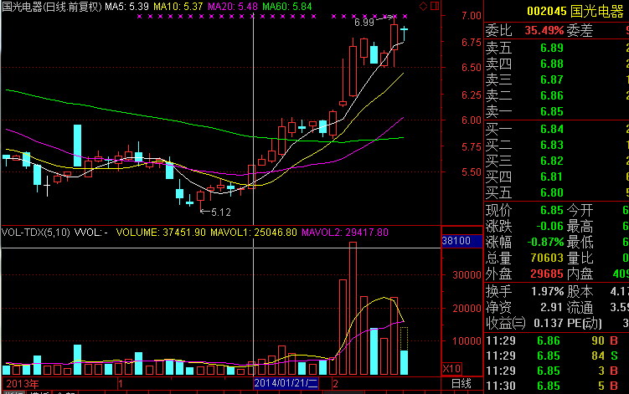
4.K线处于上升通道（针对未在绝对底部而是相对低位的股票）
5.最好：锦上添花：均线多头排列
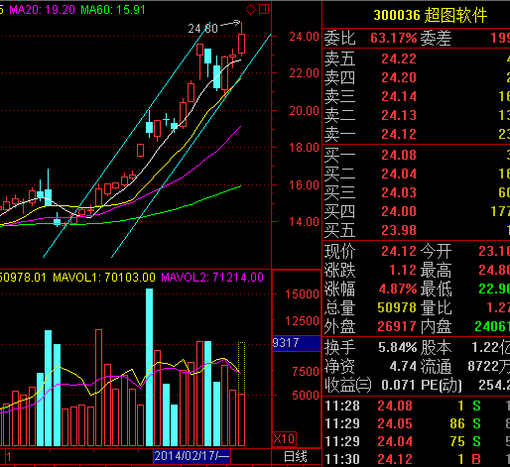
6.热点（个股）
7.一般情况下尾盘建仓。或者保守隔日建仓。
8.特殊股票特殊对待：比如和大盘严重背驰的股票（不受指数控制）

通金魔方删选条件设置：
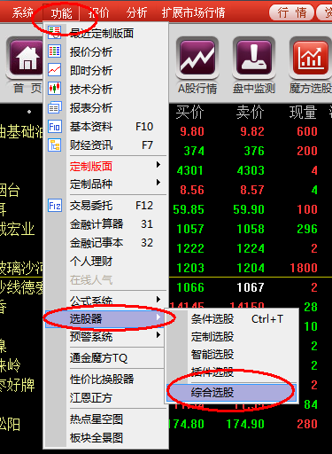
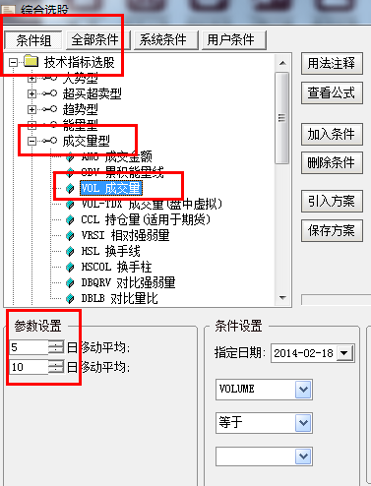
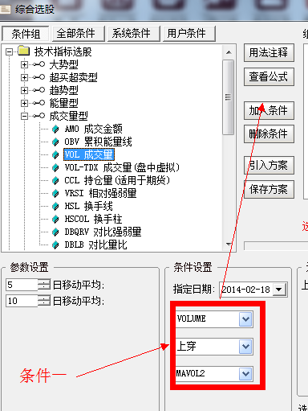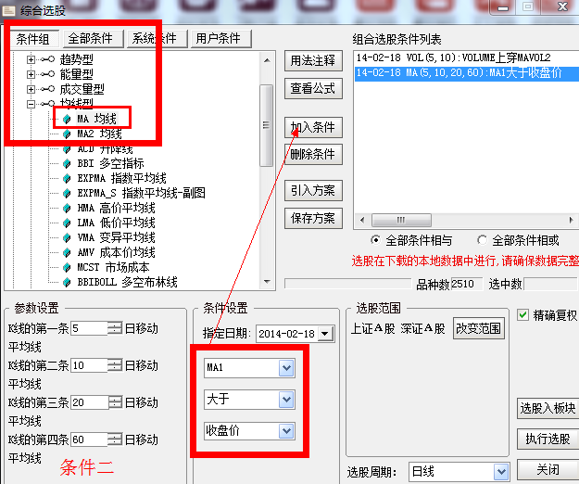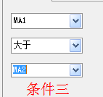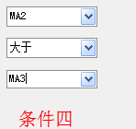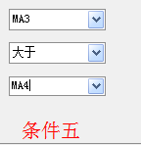
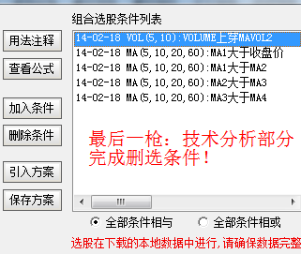 老枪

